**Téma**:_____________________________________________________________________________

Medzi nekvitnúce rastliny patria ___________________________________________________. Základom tela machov je __________________, na ktorej sa nachádzajú tieto 3 časti: a.) ..........................................

b.) ....................................... c.) .......................................

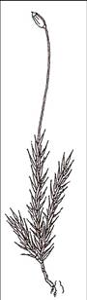

Tieto rastliny sa rozmnožujú ___________________ pomocou _____________________ a nepohlavne sa rozmnožujú rozrátaním . Výtrusy majú nekvitnúce rastliny uložené na ________________. Medzi nekvitnúce rastliny patria tieto druhy: ______________________________________________________.

1. Ploník stenčený _________________________________________________________________________________________________________________________________________________________________________________________________.
2. Papraď __________________________________________________________________________________________________________________________________________
3. Praslička roľná _________________________________________________________________________________

____________________________________.

VÝSKYT: